Resource: unfoldingWord® Open Bible Stories
unfoldingWord® Open Bible Stories © 2022 unfoldingWord. Released under CC BY-SA 4.0 license. unfoldingWord® Open Bible Stories has been adapted in the following languages: Tok Pisin, Arabic (عربي), French (Français), Hindi (हिंदी), Indonesian (Bahasa Indonesia), Portuguese (Português), Russian (Русский), Spanish (Español), Swahili (Kiswahili), and Simplified Chinese (简体中文) from unfoldingWord® Open Bible Stories © 2022 unfoldingWord. Released under CC BY-SA 4.0 license by Mission Mutual

unfoldingWord® Open Bible Stories

35. 仁慈的父親的故事

35。 仁慈的父親的故事
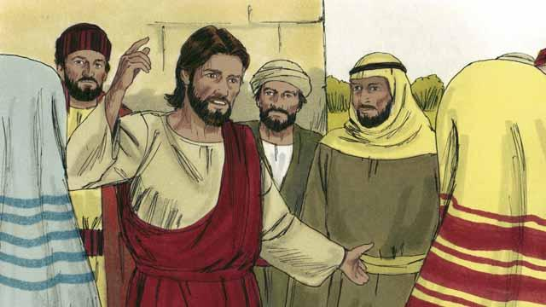
有一天，很多稅吏和罪人聚集在一起聽耶穌的教訓。
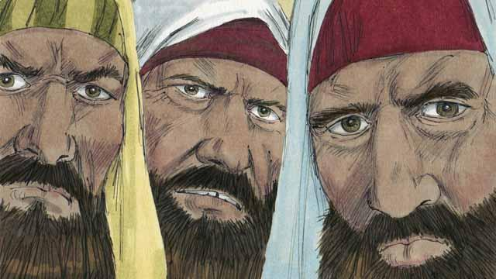
那裡的一些祭司看見耶穌對待這些罪人就像對待朋友，就開始相互抱怨祂。於是耶穌就說了這樣一個故事。
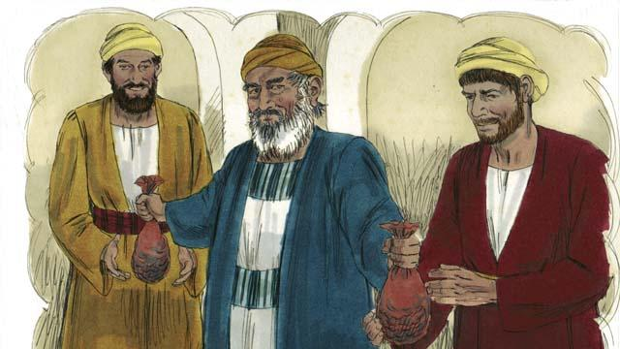
「有一個人有兩個兒子。小兒子對父親說：『父親，我現在就想要我的那份財產！』於是，父親就將財產分給了兩個兒子。」
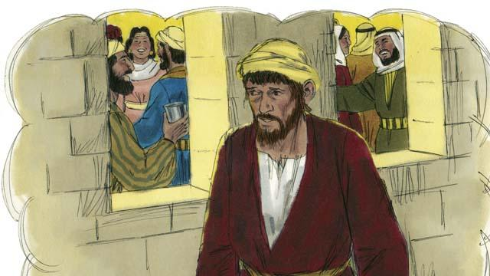
「不久，小兒子就把他一切所有的都收拾起來，去了很遠的地方。在那裡揮霍錢財，過上了花天酒地的罪惡生活。」
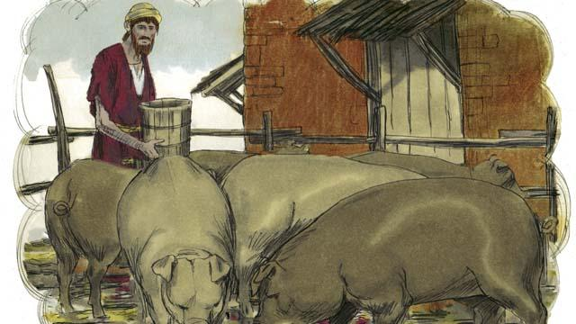
「之後，那地方遭遇了大饑荒，而且他也沒有錢買食物了，他能找到的唯一的工作就是餵豬。他是如此的窮困潦倒和飢餓，甚至想去吃豬食。」
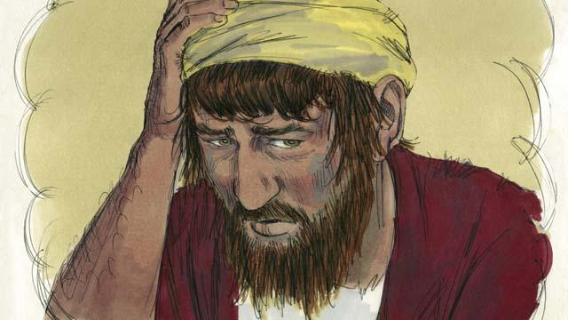
「最後，小兒子對自己說，『我在幹什麼？我父親的所有僕人都有足夠的食物吃，而我在這裡挨餓。我要回到我父那裡去，當他的僕人。』」
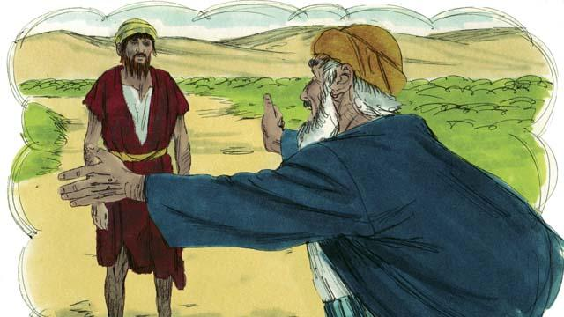
「於是小兒子就起來，往他父親那裡去。相離還遠，他的父親看到他，就憐憫他。他跑向兒子，擁抱他，親吻他。」
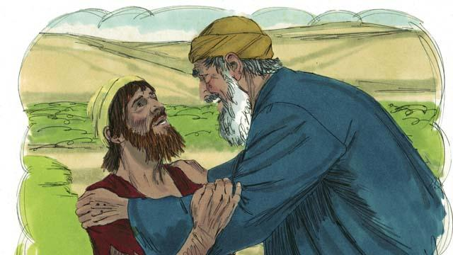
「小兒子說，『父親啊，我得罪了神，又得罪了你。我不配稱為你的兒子。』 」
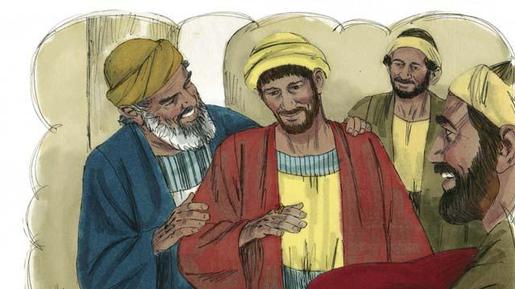
「但父親卻對他的一個僕人說，『快去！拿最好的衣服來，給我的兒子穿上！給他戴上戒指，穿上鞋子。去殺最好的羊，我們好好慶祝，因為我的兒子曾是死的，現在又活了！他曾經迷失，現在又找回來了！』 」
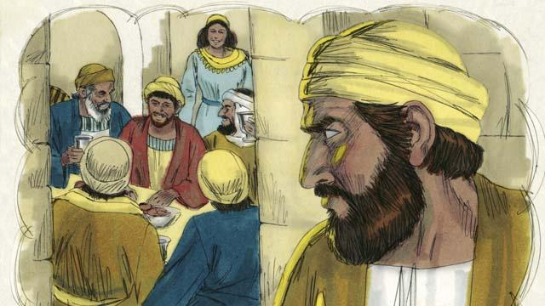
「因此人們開始慶祝，不久以後，大兒子從田裡回來了。他聽到音樂和跳舞的聲音，就想知道發生什麼事了。」
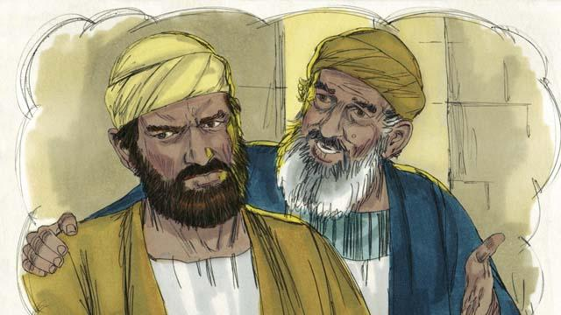
「當大兒子發現大家因為他的兄弟回來了而在為他慶祝。他非常生氣，不願意回家。他的父親出來懇求他進去一同慶祝，但他卻拒絕了。」
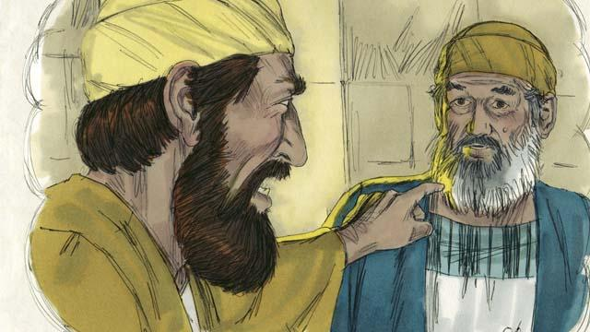
「大兒子對他父親說，『這些年我一直忠實的服侍你！我從沒違背過你，但你甚至沒有給過我一頭小羊，好讓我和我的朋友們慶祝。但當這個花光你的錢，充滿罪惡的兒子回來的時候，你卻為他殺最好的羊慶祝！』 」
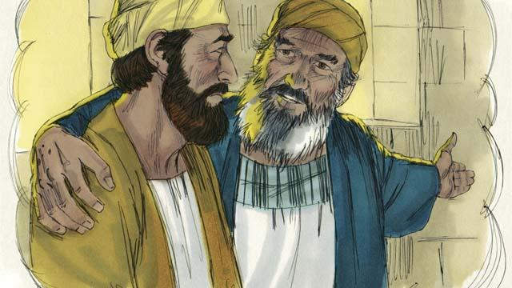
「父親回答說：『我的兒啊，你總與我在一起，我的一切都是你的。但我們理當慶祝，因為你的兄弟原來是死的，現在卻活了。他曾是迷失的，現在卻找回了。』 」
本聖經故事來源: 路加福音 15:11–32

